毕业申请和学位申请的操作说明
该操作说明适用于应届生的毕业和学位申请，结业学生结业转毕业申请，学位补授申请。
- 毕业申请
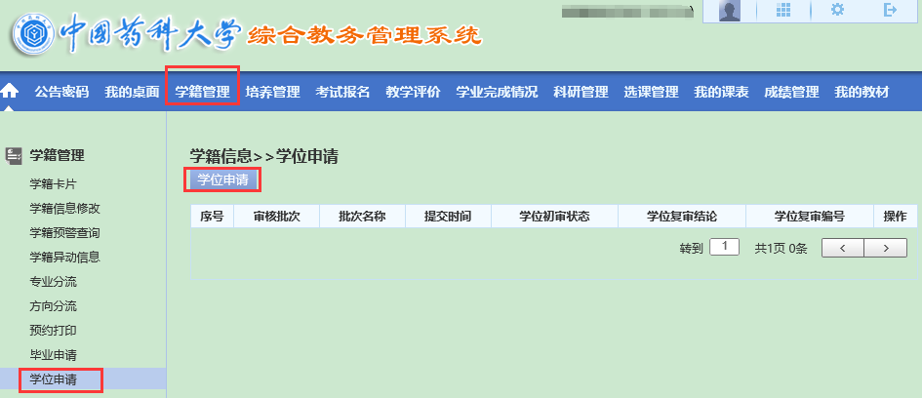
在学生空间中点击“学籍管理”菜单，再点击侧边“毕业申请”菜单，最后点击“毕业申请”按钮。申请后可以关注“毕业初审状态”和“毕业复审结论”，获取审核状态。
- 学位申请
在学生空间中点击“学籍管理”菜单，再点击侧边“学位申请”菜单，最后点击“学位申请”按钮。申请后可以关注“学位初审状态”和“学位复审结论”，获取审核状态。其中“学位复审编号”仅为学位复审时的流水号，不是学位证书编号。
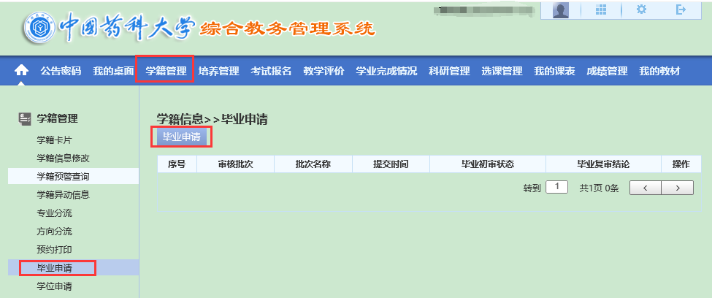
如果在点击申请按钮时提示“当前审核批次未开放或政审未通过”，则表示当前未开始开放申请，如果确认已经开放，请与辅导员确认毕业/学位政审的数据是否提交。

